RODOVIAS DO AMAZONAS
RESUMO DE REFERÊNCIA
Os números da malha rodoviária do Amazonas em poucas páginas

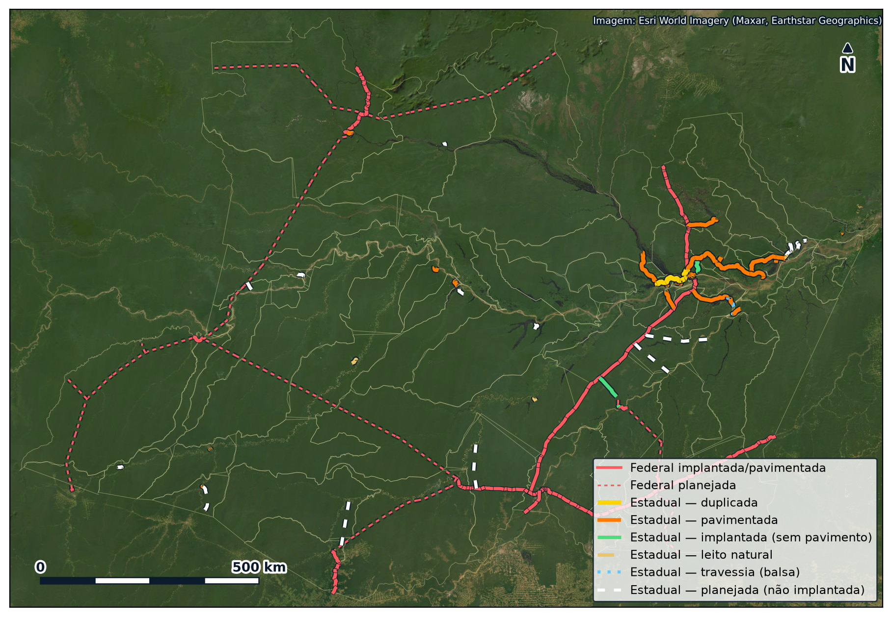

Manaus
2026

RESUMO DE REFERÊNCIA
Quadro de consulta rápida sobre as rodovias estaduais e federais, os ramais, as obras de arte especiais e a estadualização de estradas vicinais no Amazonas. O detalhamento de cada número está no dossiê técnico «Rodovias do Amazonas».

SUMÁRIO
1. Rodovias estaduais 4
2. Rodovias federais no Amazonas 6
3. Ramais e estradas vicinais 6
4. Obras de arte especiais 8
5. Estadualização de estradas vicinais 8

1. Rodovias estaduais
34 | 3.651 km | 1.156 km
rodovias no cadastro | extensão cadastrada | implantados no terreno
985 km | 2.267 km | 66 %
pavimentados ou duplicados | apenas planejados | do cadastro é traçado planejado

Tabela 1 — Malha estadual por situação física
Situação física | Extensão (km) | Participação
Planejada | 2.266,8 | 65,5 %
Pavimentada | 848,0 | 24,5 %
Duplicada | 136,5 | 3,9 %
Implantada | 129,4 | 3,7 %
Leito natural | 42,0 | 1,2 %
Travessia | 35,4 | 1,0 %
Total | 3.458,2 | 100,0 %
Fonte: Sistema Rodoviário Estadual (2026); DNIT (2026); Plano Rodoviário do Estado do Amazonas (2011); IBGE e SENATRAN; levantamento de pavimento de 2024.
Tabela 2 — Todas as rodovias estaduais
Rodovia | Extensão (km) | Situação | Municípios atendidos | VMD 2026 | IRI 2024
AM-010 | 268,2 | Pavimentada + Duplicada | Itacoatiara, Manaus, Rio Preto da Eva | 5.600 | 2,05
AM-020 | 17,1 | Pavimentada + Duplicada | Manaus | 12.615 | 4,16
AM-070 | 83,5 | Duplicada | Iranduba, Manacapuru, Manaus | 10.021 | 1,49
AM-151 | 12,6 | Pavimentada | Iranduba | — | 3,97
AM-170 | 93,2 | Planejada | Santa Isabel do Rio Negro | — | —
AM-175 | 103,3 | Planejada | Boca do Acre, Pauini | — | —
AM-239 | 14,5 | Pavimentada | São Gabriel da Cachoeira | — | —
AM-240 | 79,5 | Pavimentada | Presidente Figueiredo, Rio Preto da Eva | 1.426 | —
AM-249 | 14,8 | Pavimentada | Uarini | — | —
AM-254 | 307,5 | Pavimentada + Travessia + Planejada | Autazes, Careiro, Nova Olinda do Norte | 718 | —
AM-280 | 131,7 | Planejada | Ipixuna | — | —
AM-326 | 134,1 | Leito natural + Planejada | Urucará | — | —
AM-328 | 2,3 | Pavimentada | Itapiranga | 1.627 | 9,14
AM-329 | 59,0 | Pavimentada + Planejada + Leito natural | Eirunepé, Envira | — | —
AM-330 | 30,7 | Pavimentada | Itapiranga, Silves | 392 | 3,62
AM-336 | 339,1 | Planejada + Leito natural | Carauari | — | —
AM-343 | 97,4 | Planejada | Coari | — | —
AM-351 | 19,9 | Pavimentada | Rio Preto da Eva | — | 2,53
AM-352 | 98,5 | Pavimentada | Iranduba, Manacapuru, Novo Airão | 3.318 | 3,09
AM-354 | 42,8 | Pavimentada | Careiro, Manaquiri | 1.461 | —
AM-356 | 145,1 | Planejada | Beruri, Borba | — | —
AM-360 | 102,9 | Planejada | Borba, Novo Aripuanã | — | —
AM-362 | 14,0 | Pavimentada | Alvarães | — | 5,47
AM-363 | 333,5 | Pavimentada + Leito natural + Planejada | Itacoatiara, Itapiranga, Nhamundá, Silves, São Sebastião do Uatumã, Urucará | 2.032 | 3,29
AM-364 | 84,7 | Implantada | Manicoré | 90 | —
AM-366 | 695,4 | Planejada + Pavimentada + Leito natural | Tapauá, Tefé | 67 | —
AM-374 | 98,3 | Planejada | Santo Antônio do Içá | — | —
AM-378 | 30,3 | Planejada | Santo Antônio do Içá, São Paulo de Olivença | — | —
AM-449 | 44,7 | Implantada | Manaus, Rio Preto da Eva | — | —
AM-450 | 25,5 | Duplicada | Manaus | 8.642 | —
AM-451 | 4,7 | Leito natural | Itacoatiara | 811 | 5,94
AM-452 | 10,0 | Pavimentada | Iranduba | 1.314 | 5,30
AM-453 | 8,0 | Pavimentada | Manacapuru | 408 | 2,33
AM-466 | 104,5 | Planejada | Canutama | — | —
Fonte: Sistema Rodoviário Estadual (2026); DNIT (2026); Plano Rodoviário do Estado do Amazonas (2011); IBGE e SENATRAN; levantamento de pavimento de 2024.
Tabela 3 — As cinco de maior tráfego e as cinco de maior extensão
Maior tráfego estimado | veíc./dia | Maior extensão cadastrada | km
AM-020 | 12.615 | AM-366 | 695,4
AM-070 | 10.021 | AM-336 | 339,1
AM-450 | 8.642 | AM-363 | 333,5
AM-010 | 5.600 | AM-254 | 307,5
AM-352 | 3.318 | AM-010 | 268,2
Fonte: Sistema Rodoviário Estadual (2026); DNIT (2026); Plano Rodoviário do Estado do Amazonas (2011); IBGE e SENATRAN; levantamento de pavimento de 2024.

2. Rodovias federais no Amazonas
8 | 6.476 km | 935 km
rodovias federais no estado | extensão no território | pavimentados ou duplicados
1.594 km | 3.904 km | 14 %
implantados sem pavimento | apenas planejados | da malha federal tem pavimento

Tabela 4 — Rodovias federais por superfície (km)
Rodovia | Pavimentada | Duplicada | Implantada | Travessia | Planejada | Total | VMDA
BR-174 | 441,6 | 1,0 | 178,9 | 28,4 | 490,3 | 1.140,2 | 1.800
BR-210 | 0,0 | 0,0 | 2,7 | 0,0 | 876,1 | 878,8 | —
BR-230 | 46,3 | 2,8 | 781,1 | 2,1 | 686,1 | 1.518,4 | 817
BR-307 | 39,6 | 0,0 | 195,3 | 0,0 | 1.311,3 | 1.546,2 | —
BR-317 | 63,9 | 1,7 | 45,1 | 0,0 | 415,3 | 526,0 | 798
BR-319 | 337,8 | 0,0 | 390,8 | 12,4 | 0,0 | 741,0 | 871
BR-411 | 0,0 | 0,0 | 0,0 | 0,0 | 85,0 | 85,0 | —
BR-413 | 0,0 | 0,0 | 0,0 | 0,0 | 40,0 | 40,0 | —
Total | 929,2 | 5,5 | 1.593,9 | 42,9 | 3.904,1 | 6.475,6
Fonte: Sistema Rodoviário Estadual (2026); DNIT (2026); Plano Rodoviário do Estado do Amazonas (2011); IBGE e SENATRAN; levantamento de pavimento de 2024.
A BR-319 é a única ligação rodoviária entre Manaus e a rede nacional. No Amazonas ela soma 741,0 km, dos quais 337,8 km pavimentados e 390,8 km implantados sem pavimento, o chamado trecho do meio. A BR-174, que liga Manaus a Boa Vista, é a única rodovia federal pavimentada de ponta a ponta dentro do estado no sentido norte.

3. Ramais e estradas vicinais
906 | 6.298 km | 62
ramais cadastrados | extensão somada | municípios com ramais
93 % | 396 | 106
em leito natural | acessam rodovia estadual | acessam rodovia federal

Tabela 5 — Ramais por região
Região | Ramais | Extensão (km)
Manaus | 412 | 2.842,1
Itacoatiara | 105 | 647,4
Manacapuru | 84 | 292,6
Manicoré | 63 | 878,3
Tefé | 51 | 255,8
Parintins | 51 | 255,3
Tabatinga | 47 | 218,2
Eirunepé | 26 | 299,5
Lábrea | 26 | 245,7
Coari | 21 | 208,5
São Gabriel da Cachoeira | 13 | 80,4
Não identificada | 7 | 74,6
Total | 906 | 6.298,4
Fonte: Cadastro de ramais (2026); regiões imediatas do IBGE.
Tabela 6 — Ramais por município
Município | Ramais | Extensão (km) | Município | Ramais | Extensão (km)
Manaus | 98 | 721,8 | Careiro da Várzea | 6 | 78,7
Iranduba | 93 | 378,0 | Guajará | 6 | 59,0
Itacoatiara | 68 | 407,4 | Juruá | 6 | 24,8
Rio Preto da Eva | 60 | 506,3 | Silves | 6 | 106,3
Manacapuru | 56 | 197,7 | Barrerinha | 6 | 63,3
Presidente Figueiredo | 49 | 496,0 | São Paulo de Olivença | 5 | 19,6
Autazes | 44 | 297,6 | Caapiranga | 5 | 38,0
Careiro | 31 | 199,8 | Barcelos | 5 | 45,8
Maués | 30 | 92,8 | Carauari | 5 | 34,6
Manicoré | 26 | 461,8 | Ipixuna | 5 | 62,8
Urucará | 23 | 109,9 | Jutaí | 5 | 24,1
Humaitá | 19 | 126,0 | Pauini | 5 | 29,4
Apuí | 18 | 290,4 | Uarini | 5 | 16,8
Novo Airão | 15 | 32,5 | Nova Olinda do Norte | 4 | 15,7
Manaquiri | 15 | 66,5 | São Gabriel da Cachoeira | 4 | 22,0
Tabatinga | 13 | 51,3 | Beruri | 4 | 47,4
Borba | 12 | 81,8 | Santa Isabel do Rio Negro | 4 | 12,6
Parintins | 12 | 95,2 | Tapauá | 4 | 24,5
Coari | 11 | 44,6 | Anori | 3 | 27,7
Tefé | 10 | 70,8 | Codajás | 3 | 88,9
Fonte Boa | 10 | 38,7 | Itapiranga | 3 | 9,8
Tonantins | 10 | 27,3 | São Sebastião do Uatumã | 3 | 8,1
Alvarães | 8 | 38,6 | Atalaia do Norte | 2 | 34,4
Anamã | 8 | 24,4 | Canutama | 2 | 18,8
Boca do Acre | 8 | 135,2 | Amaturá | 2 | 7,9
Santo Antônio do Içá | 8 | 42,4 | Nhamundá | 2 | 17,7
Benjamin Constant | 7 | 35,4 | Urucurituba | 2 | 5,9
Boa Vista do Ramos | 7 | 49,6 | Nova Aripuanã | 1 | 11,3
Eirunepé | 7 | 79,9 | Japurá | 1 | 2,5
Envira | 7 | 78,3 | Maraã | 1 | 4,9
Lábrea | 7 | 37,7 | Itamarati | 1 | 19,4
Fonte: Cadastro de ramais (2026).

4. Obras de arte especiais
42 | 32 | 5
estruturas inventariadas | pontes | viadutos
5 | 9 | 25
trevos e alças | rodovias com inventário | rodovias ainda sem inventário

Tabela 7 — Obras de arte por rodovia
Rodovia | Estruturas inventariadas | Composição | Declaradas em 2011
AM-010 | 19 | 12 pontes, 3 viadutos, 3 trevos, 1 alça | 12
AM-020 | 5 | 2 viadutos, 2 pontes, 1 trevo | 2
AM-070 | 3 | 3 pontes | 2
AM-240 | 2 | 2 pontes | 2
AM-254 | 1 | 1 ponte | 1
AM-363 | 5 | 5 pontes | 4
AM-364 | 1 | 1 ponte | —
AM-450 | 5 | 5 pontes | 2
AM-453 | 1 | 1 ponte | 1
Fonte: Inventário de campo (2026); relação de meios de transposição (2024); Plano Rodoviário (2011).

5. Estadualização de estradas vicinais
5 | 75,8 km | 11
rodovias criadas em 2021 | incorporados pela lei de 2021 | trechos em estudo
315,6 km | 2021 | Lei 5.692
em análise | ano da última incorporação | norma que autorizou

Tabela 8 — Estradas estadualizadas em 17 de novembro de 2021
Código | Trecho | Município | Extensão (km)
AM-151 | Estrada Carlos Braga | Iranduba | 12,60
AM-239 | Estrada de Camanaus (acesso ao aeroporto) | São Gabriel da Cachoeira | 14,50
AM-249 | Estrada da Vila de Copacá | Uarini | 14,80
AM-351 | Ramal do Banco | Rio Preto da Eva | 19,90
AM-362 | Estrada do Nogueira (Estrada do Alvarães) | Alvarães | 14,00
Total |  |  | 75,80
Fonte: Lei estadual n.º 5.692/2021.
Tabela 9 — Trechos em estudo
Código proposto | Trecho | Município | Extensão (km)
AM-147 | Estrada Vicinal Novo Céu | Autazes | 18,50
AM-347 | Estrada do Membeca | Caapiranga, Manacapuru e Iranduba | 64,70
AM-353 | Estrada do Purupuru | Careiro da Várzea, Careiro e Autazes | 21,80
AM-353 | Estradas Cobra I, Jatuarana e Miriti | Careiro da Várzea | 25,80
AM-454 | Estrada Anori/Codajás | Anori e Codajás | 68,80
AM-350 | Estrada do Açutuba | Iranduba | 11,10
AM-152 | Estrada de Paricatuba | Iranduba | 10,20
AM-145 | Ramal do Piquiá | Itacoatiara | 10,20
AM-355 | Estrada do Engenho | Itacoatiara | 15,90
AM-348 | Estrada do Novo Remanso | Itacoatiara | 44,60
AM-149 | Estrada Borba/Mapiá | Borba | 24,00
Total |  |  | 315,60
Fonte: Cadastro dos processos de estadualização (2026).

